**Personne n’est ensemble sauf moi**

Collège-Lycée

Théâtre

Jeudi 22 mai 2025 à 14h

Durée : 1h15

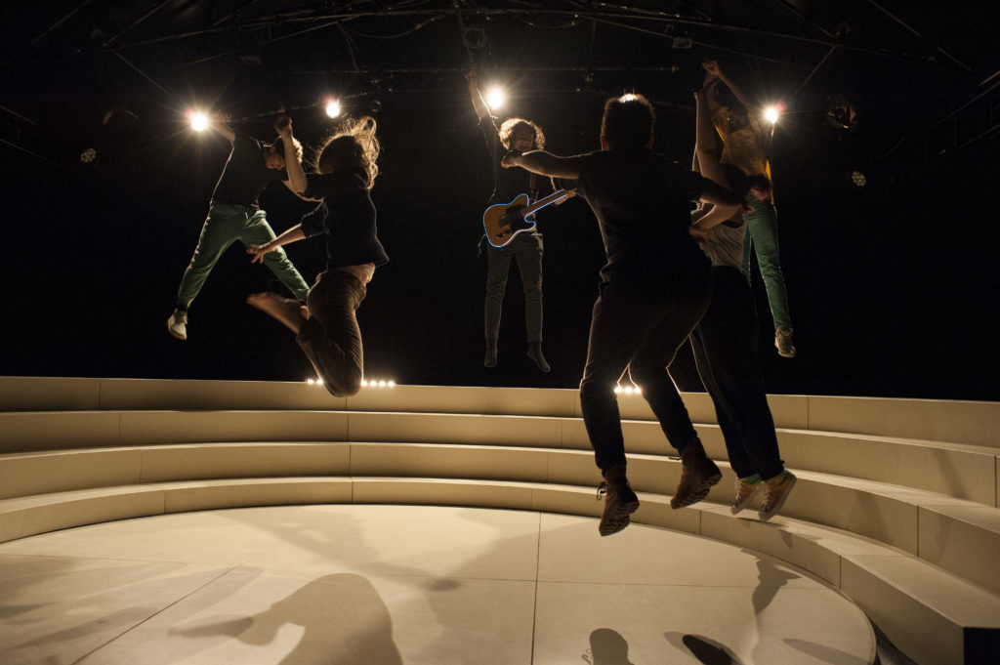

**Un spectacle rayonnant**

**Cléa Petrolesi nous offre une pièce étincelante et optimiste.**

**Véritable phénomène à Avignon, c’est un spectacle « coup de cœur » qui vient clore notre saison !**

Aldric, Oussama, Clarisse et Léa sortent tout juste de l’adolescence, avec pour point commun un handicap invisible.

Au plateau, acteurs professionnels, musicien live et comédiens en situation de handicap proposent un théâtre où la normalité n’existe pas, mais qui vient la questionner avec force. Le spectacle vient faire vaciller nos certitudes.

Un moment brillant, drôle et émouvant, pour un pas de côté salutaire et joyeux.

« J’adore imaginer des trucs, mais quand j’essaie de les réaliser, ça ne marche pas. J’ai très peu de mémoire, donc je suis curieuse d’absolument tout. »

**Presse**

« Une magnifique création à ne pas manquer : douce, rayonnante, sensible. On aime, et on recommande pour les petits et les grands. Coup de cœur » **Zone Critique**

« Un spectacle nécessaire, bouleversant autant pour les comédiens que pour les spectateurs » **Le bruit du off**

Texte et mise en scène : Clea Petrolesi

Collaboration artistique : Catherine Le Hénan

Interprètes : Lea Clin et Felix Omgba en alternance, Marine Déchelette et

Floriane Royon en alternance, Guillaume Schmitt- -Bailer, Oussama Karfa, Noé Dollé

Musicien live et composition : Noé Dollé avec la complicité de Georges Hubert

Collaboratrice artistique et chorégraphe : Lilou Magali Robert

Création lumière et régie générale : Carla Silva

Scénographie : Margot Clavières

Construction décor : Yohann Chemmoul Barthélémy

Costumes : Elisabeth Cerqueira

Avec la participation de : Noham Lopez, Aldric Letemplier, Felix Omgba, Côme Lemargue, Nils Pingeaut, Auguste Sow-Konan, Jean-Daniel Dupin.

Production : Compagnie Amonine

Coproduction :Théâtre Paris-Villette, le Théâtre Antoine Vitez - scène d’Ivry

dans le cadre d’une résidence de création, le Théâtre du Cristal, Festival Imago, le Théâtre Jean Vilar de Vitry-sur Seine, résidence de création au Grand Parquet, maison d’artistes du Théâtre Paris Villette.

Avec le soutien de la DRAC Ile-de-France / "La Vie devant soi", réseau coopératif francilien de production de spectacle vivant et de réflexion autour des publics adolescents : Théâtre Dunois, PIVO – Théâtre en territoire, Scène conventionnée d’intérêt national, « Théâtres de Châtillon et de Clamart », La ferme de Bel Ebat – Théâtre de Guyancourt, L’entre deux – Scène de Lésigny, Théâtre André Malraux de Chevilly-Larue, Théâtre Jean-Houdremont – centre culturel La Courneuve, le Théâtre 13. Avec l’aide à la résidence de création du Théâtre de l’Usine. Avec le soutien du Centre Égalité des Chances de l’ESSEC Business School, de la MAIF, de la Fondation ECART Pomaret, et de la SPEDIDAM. Création soutenue par le département du Val-de-Marne et la Région Ile-de-France.

*Crédit photo : Personne n_est ensemble sauf moi - Marie Charbonnier 2© Marie Charbonnier*